NOMBRE: FECHA:
PROFESOR:
GRADO:
- CIENCIAS NATURALES
UNE CON UNA LINEA LA PALABRA QUE CORRESPONDE AL DIBUJO, LUEGO
COLOREA EL DIBUUJO.

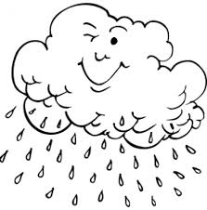 VERANO

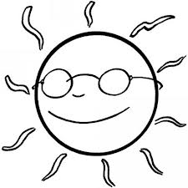
INVIERNO

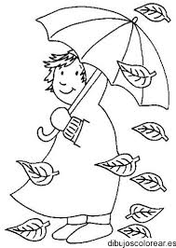 PRIMAVERA

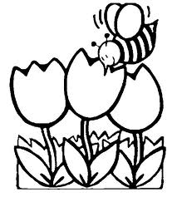 OTOÑO

NOMBRE: FECHA:
PROFESOR:
GRADO:
- ESPAÑOL
MIRA EL DIBUJO Y COMPLETA LA PALABRA. COLOREA.

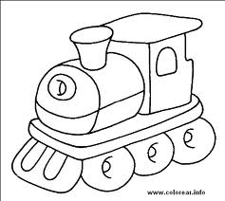
L P Z T R N

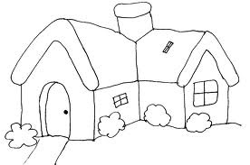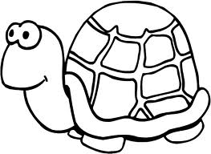
C S T R T G
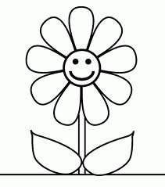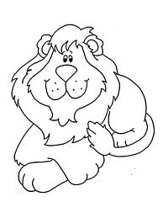
F L R L N

NOMBRE: FECHA:
PROFESOR:
GRADO:
- MATEMATICAS
UNE LOS PUNTOS DEL 1 AL 35 SIGUIENDO EL ORDEN NUMERICO, LUEGO COLOREA
LA TORTUGA CON COLOR VERDE Y CAFÉ.

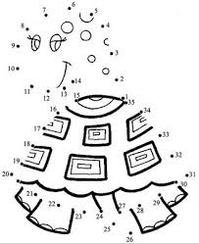

NOMBRE: FECHA:
PROFESOR:
GRADO:
- ARTISTICA
CON PAPEL GLOBO DE TUS COLORES FAVORITOS, RASGAR Y HACER BOLITAS. LUEGO PEGALAS EN EL DIBUJO.

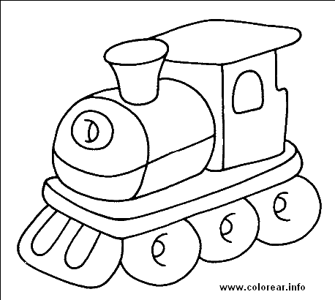

NOMBRE: FECHA:
PROFESOR:
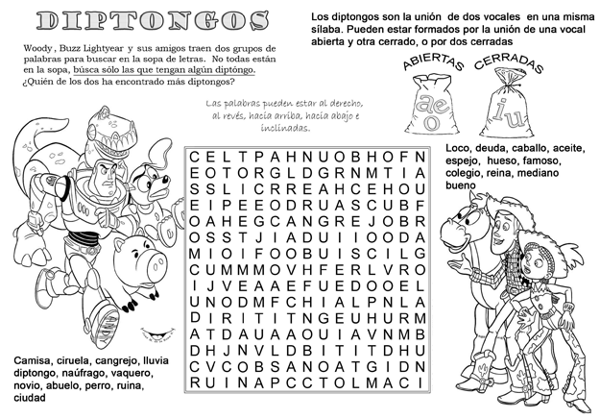
GRADO:
- SOCIALES

NOMBRE: FECHA:
PROFESOR:
GRADO:

- INGLES
MATCH THE VOWEL AND THE SOUND

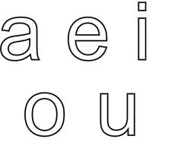

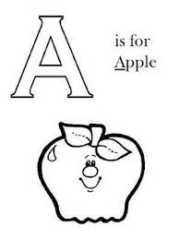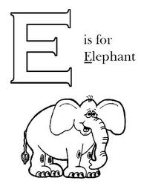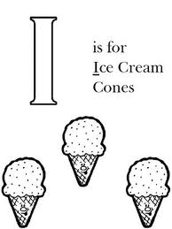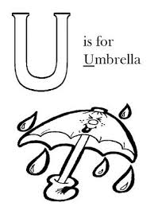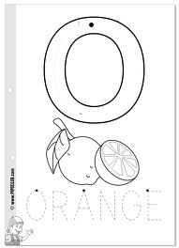

NOMBRE: FECHA:
PROFESOR:
GRADO:

- RELIGION
Lee la oración, decórala y pinta los dibujos.

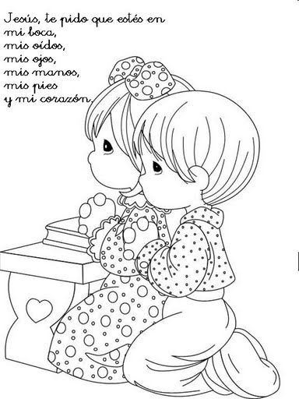
NOMBRE: FECHA:
NOMBRE: FECHA:
PROFESOR:
GRADO:

- ED. FISICA
Encuentra las palabras.

